Напряжение одного из источников в схеме (см. рисунок) известно и равно U = 12 В.
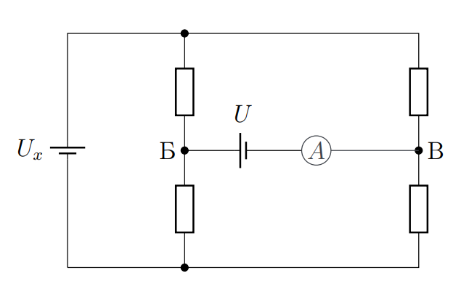

Сопротивления резисторов и напряжение другого источника U_{x} неизвестны. Идеальный амперметр показывает 5 мА. При изменении полярности включения источника с U = 12 В направление тока через амперметр меняется, сам амперметр при этом показывает 35 мА. Если поменять источники местами, ток амперметра оказывается равным нулю. Что покажет амперметр, если после этого изменить полярность одного из источников?

